PRETENDENTA PIEDĀVĀJUMS
Valsts ieņēmumu dienesta rīkotajam iepirkumam
“VID iekšējās mājaslapas pilnveidošana, uzturēšana un garantijas nodrošināšana”
Iepirkuma identifikācijas Nr. FM VID 2023/258

Pretendents______________________, reģistrācijas Nr. _____________, parakstot pretendenta piedāvājumu,
- apliecina, ka nodrošinās iepirkuma “VID iekšējās mājaslapas pilnveidošana, uzturēšana un garantijas nodrošināšana” ID Nr. FM VID 2023/258 izpildi atbilstoši obligātajām (minimālajām) tehniskajām prasībām un finanšu piedāvājumā noteiktajām cenām;
- apliecina, ka iepirkuma līguma saistību izpildē neveiks darījumus (neiegādāsies preces vai pakalpojumus) ar tādu fizisku vai juridisku personu, kurai tieši vai netieši ir piemērotas (tai skaitā tās dalībniekam, valdes vai padomes loceklim, patiesā labuma guvējam, pārstāvēttiesīgai personai vai prokūristam, vai personai, kura ir pilnvarota pārstāvēt juridisko personu darbībās, kas saistītas ar filiāli, vai personālsabiedrības biedram, tā valdes vai padomes loceklim, patiesā labuma guvējam, pārstāvēttiesīgai personai vai prokūristam, ja juridiskā persona ir personālsabiedrība) starptautiskās vai nacionālās sankcijas vai būtiskas finanšu un kapitāla tirgus intereses ietekmējošas Eiropas Savienības vai Ziemeļatlantijas līguma organizācijas dalībvalsts sankcijas;
- apliecina, ka uz pretendentu neattiecas Padomes Regulas (ES) Nr. 833/2014 (2014. gada 31. jūlijs) 5.k. panta 1.punktā noteiktais, proti, pretendents (tai skaitā pretendenta apakšuzņēmējs/-i) nav:
a) Krievijas valstspiederīgais, fiziska persona, kas uzturas Krievijā, vai juridiska persona, vienība vai struktūra, kura iedibināta Krievijā;
b) juridiska persona, vienība vai struktūra, kuras īpašumtiesības vairāk nekā 50 % apmērā tieši vai netieši pieder šā punkta a) apakšpunktā minētajai vienībai;
c) fiziska vai juridiska persona, vienība vai struktūra, kas darbojas a) vai b) apakšpunktā minētās vienības vārdā vai saskaņā ar tās norādēm, tostarp, ja uz tiem attiecas vairāk nekā 10 % no līguma vērtības, apakšuzņēmēji, piegādātāji vai vienības, uz kuru spējām paļaujas publiskā iepirkuma direktīvu nozīmē.

- Tehniskais piedāvājums
1.tabula
Nr.  p.k. | Obligātās (minimālās) prasības | Pretendenta piedāvātais  (pretendents aizpilda  katru aili)
 | Iepirkuma priekšmets
 | Valsts ieņēmumu dienesta (turpmāk – VID vai Pasūtītājs) iekšējās mājaslapas pilnveidošana, uzturēšana, un garantijas nodrošināšana (turpmāk – Pakalpojums).
 | Pakalpojuma nodrošināšana
Detalizēta iepirkuma priekšmeta tehniskā specifikācija ir noteikta iepirkuma uzaicinājuma 1. pielikumā “Tehniskais piedāvājums”.
Pretendenta tehniskajam piedāvājumam jāatbilst iepirkuma uzaicinājuma 1. pielikuma “Tehniskais piedāvājums” prasībām.
 | Samaksas noteikumi
 | Pasūtītājs veic samaksu par Pakalpojuma nodrošināšanu ar pēcapmaksu 30 (trīsdesmit) dienu laikā pēc pieņemšanas/nodošanas akta abpusējas parakstīšanas un rēķina par Pakalpojuma nodrošināšanu iepriekšējā kalendārajā mēnesī saņemšanas, maksājumu pārskaitot uz pretendenta norēķinu kontu bankā.
 | Līguma darbības termiņš
 | Līgumu par Pakalpojuma nodrošināšanu paredzēts slēgt uz 3 (trīs) gadiem.
 | Līgums stājās spēkā ar tā abpusējas parakstīšanas dienu. Līgums ir spēkā līdz Pušu saistību pilnīgai izpildei.
 | Pretendents nodrošina Pakalpojumu 3 (trīs) gadus no līguma spēkā stāšanās dienas vai līdz brīdim, kad Pasūtītājs ir izlietojis līgumā noteikto līguma summu 8265,00 EUR (astoņi tūkstoši divi simti sešdesmit pieci euro un 00 centi) bez PVN, atkarībā no tā, kurš no nosacījumiem iestājas pirmais.
 | Pretendents apliecina, ka piekrīt visiem līguma projekta nosacījumiem.
 | Pretendenta atbilstība profesionālās darbības veikšanai
Pretendents ir Latvijas Republikas Uzņēmumu reģistra Komercreģistrā reģistrēts komersants.
Informācija tiks pārbaudīta Latvijas Republikas Uzņēmumu reģistra vestajos reģistros.
Pretendents ir fiziskā persona, kura reģistrēta kā saimnieciskās darbības veicēja, – ir reģistrēta VID kā nodokļu maksātāja.
Informācija tiks pārbaudīta Valsts ieņēmumu dienesta publiski pieejamā datubāzē.
Pretendents ir ārvalstī reģistrēta vai pastāvīgi dzīvojoša persona.
Pretendentam kopā ar piedāvājumu jāiesniedz kompetentas attiecīgās valsts institūcijas izsniegts dokuments (oriģināls vai apliecināta kopija), kas apliecina, ka pretendents reģistrēts atbilstoši attiecīgās valsts normatīvo aktu prasībām, kā arī pretendents nav ārzonā reģistrēta juridiskā persona vai personu apvienība vai norāda publiski pieejamu reģistru, kur pasūtītājs bez papildu samaksas varētu pārliecināties par pretendenta reģistrācijas faktu, pievienojot norādītās prasības izpildi apliecinošās informācijas tulkojumu.

- Komisijas iegūstamā informācija

  - Komisija no VID publiski pieejamās datubāzes, iegūst informāciju par to, vai pretendentam, kuram būtu piešķiramas Iepirkuma līguma slēgšanas tiesības dienā, kad pieņemts lēmums par iespējamu līguma slēgšanas tiesību piešķiršanu, Latvijā nav VID administrēto nodokļu (nodevu) parādu, kas kopsummā pārsniedz EUR 150 (viens simts piecdesmit euro).
  - Ja pretendentam dienā, kad pieņemts lēmums par iespējamu līguma slēgšanas tiesību piešķiršanu, ir VID administrēto nodokļu (nodevu) parādi, kas kopsummā pārsniedz 150 euro, komisija lūdz 3 (trīs) darba dienu laikā iesniegt izdruku no Valsts ieņēmumu dienesta elektroniskās deklarēšanas sistēmas par to, ka pretendentam dienā, kad pieņemts lēmums par iespējamu līguma slēgšanas tiesību piešķiršanu, Latvijā nav nodokļu parādu, kas kopsummā pārsniedz EUR 150 (viens simts piecdesmit euro).
Ja 2.2.apakšpunktā noteiktajā termiņā izdruka netiek iesniegta, pretendents tiek izslēgts no dalības iepirkumā.
  - Ārvalstī reģistrētam vai pastāvīgi dzīvojošam pretendentam, kuram būtu piešķiramas Iepirkuma līguma slēgšanas tiesības, komisija lūdz 3 (trīs) darba dienu laikā iesniegt apliecinājumu, ka pretendentam dienā, kad pieņemts lēmums par iespējamu līguma slēgšanas tiesību piešķiršanu, Latvijā nav nodokļu parādu, kas kopsummā pārsniedz 150 euro, un valstī, kurā tas reģistrēts vai kurā atrodas tā pastāvīgā dzīvesvieta, saskaņā ar attiecīgās ārvalsts normatīvajiem aktiem nav nodokļu parādu.
  - Komisija attiecībā uz pretendentu, kuram būtu piešķiramas līguma slēgšanas tiesības, pārbauda, vai attiecībā uz šo pretendentu, tā dalībnieku, valdes vai padomes locekli, patieso labuma guvēju, pārstāvēttiesīgo personu vai prokūristu, vai personu, kura ir pilnvarota pārstāvēt pretendentu darbībās, kas saistītas ar filiāli, vai personālsabiedrības biedru, tā valdes vai padomes locekli, patieso labuma guvēju, pārstāvēttiesīgo personu vai prokūristu, ja pretendents ir personālsabiedrība, ir noteiktas Starptautisko un Latvijas Republikas nacionālo sankciju likuma 11.¹ panta pirmajā daļā noteiktās sankcijas, kuras ietekmē līguma izpildi. Ja attiecībā uz pretendentu vai kādu no minētajām personām ir noteiktas Starptautisko un Latvijas Republikas nacionālo sankciju likuma 11.¹ panta pirmajā daļā noteiktās sankcijas, kuras kavēs līguma izpildi, pretendents ir izslēdzams no dalības līguma slēgšanas tiesību piešķiršanas procedūrā.
  - Komisija, attiecībā uz Iepirkuma uzvarētāju, pirms līguma slēgšanas pārbauda 2.4. apakšpunktā minēto informāciju. Ja attiecībā uz Iepirkuma uzvarētāju vai kādu no minētajām personām tieši vai netieši ir piemērotas Starptautisko un Latvijas Republikas nacionālo sankciju likuma 11.¹ panta pirmajā daļā noteiktās sankcijas, kuras kavēs līguma izpildi, Pasūtītājam ir tiesības neslēgt līgumu ar Iepirkuma uzvarētāju un izslēgt to no dalības Iepirkumā.
  - Komisija 2.4. apakšpunktā minēto informāciju iegūst no Latvijas Republikas Uzņēmumu reģistra, pārbaudot sankciju meklēšanas saitēs. Ja informācija par 2.4. apakšpunktā minētajām personām vietnē nav publicēta, pretendentam tā jāiesniedz:
    - kopā ar piedāvājumu vai
    - 3 (trīs) darba dienu laikā no Komisijas pieprasījuma nosūtīšanas datuma.
  - Izziņas un citus dokumentus, kurus izsniedz Latvijas kompetentās institūcijas, pasūtītājs pieņem un atzīst, ja tie izdoti ne agrāk kā vienu mēnesi pirms iesniegšanas dienas, bet ārvalstu kompetento institūciju izsniegtās izziņas un citus dokumentus pasūtītājs pieņem un atzīst, ja tie izdoti ne agrāk kā sešus mēnešus pirms iesniegšanas dienas, ja izziņas vai dokumenta izdevējs nav norādījis īsāku tā derīguma termiņu.

PIEDĀVĀJUMA IZVĒLE UN PIEDĀVĀJUMA IZVĒLES KRITĒRIJI

3.1. Komisija par iepirkuma uzvarētāju atzīst to pretendentu, kura piedāvājums atbilst uzaicinājumā norādītajām prasībām un kura piedāvājuma cena ir viszemākā.

3.2. Gadījumā, ja vairāki pretendenti piedāvā vienādu finanšu piedāvājuma zemāko cenu, līguma slēgšanas tiesības tiek piešķirtas pretendentam, kuram ir augstākā visu darba ņēmēju vidējā stundas tarifa likme.
3.3. Komisija pēc lēmuma pieņemšanas sazināsies tikai ar to pretendentu, kurš tiks atzīts par uzvarētāju iepirkumā, un informāciju par pieņemto lēmumu publicēs VID tīmekļvietnē paziņojumā par iepirkumu.
3.4. Komisija pārbauda pretendenta atbilstību Ministru kabineta 2015. gada 28. jūlija noteikumu Nr. 442 “Kārtība, kādā tiek nodrošināta informācijas un komunikācijas tehnoloģiju sistēmu atbilstība” (turpmāk – MK noteikumi Nr. 442) 4.¹ un 36.¹ punktā noteiktajam un Valsts drošības iestāžu Informācijas tehnoloģiju drošības rekomendācijām. Pasūtītājs, pirms lēmuma pieņemšanas par pretendenta izvēli, pamatojoties uz MK noteikumu Nr. 442 36.³ punktā noteikto, nosūta informāciju par pretendentu, pretendenta patiesā labuma guvēju, pretendenta piesaistītajiem apakšuzņēmējiem un speciālistiem pārbaudei Satversmes aizsardzības birojam (turpmāk - SAB). Gadījumā, ja tiek saņemts negatīvs atzinums no kompetentās valsts drošības iestādes par pretendentu, Komisija šo piedāvājumu izslēdz no turpmākas dalības pretendenta izraudzīšanās procedūrā.

Lai apliecinātu atbilstību šajā apakšpunktā izvirzītajām prasībām pretendents iesniedz informāciju par:
- pretendenta reģistrācijas valsti un reģistrācijas numuru;
- kādu valstu pilsoņi ir pretendenta patiesā labuma guvēji;
- pretendenta piesaistītā apakšuzņēmēja reģistrācijas valsti un reģistrācijas numuru;
- kādu valstu pilsoņi ir pretendenta piesaistītā apakšuzņēmēja patiesā labuma guvēji;
- kādu valstu pilsoņi ir pretendenta piesaistītie speciālisti;
- pretendenta piesaistīto speciālistu vārdus, uzvārdus, personas kodus un esošo vai prognozējamo darba tiesisko attiecību veidu.

3.5. Atbilstoši Ministru kabineta 2021. gada 6. jūlija noteikumu Nr. 508 “Kritiskās infrastruktūras, tajā skaitā Eiropas kritiskās infrastruktūras, apzināšanas, drošības pasākumu un darbības nepārtrauktības plānošanas un īstenošanas kārtība” 16. punktā un Ministru kabineta 2011. gada 1. februāra noteikumu Nr.100 “Informācijas tehnoloģiju kritiskās infrastruktūras drošības pasākumu plānošanas un īstenošanas kārtība” 6.punktā noteiktajam, pirms līguma slēgšanas tiesību piešķiršanas Pasūtītājs nosūta informāciju par pretendentu, kuram būtu piešķiramas līguma slēgšanas tiesības, tā apakšuzņēmēju un speciālistiem pārbaudei SAB. Vienlaikus Pasūtītājs nosūta SAB informāciju par visiem pretendentiem, kas piedalījušies Iepirkumā.
3.5.1. Ja ir saņemts negatīvs atzinums no SAB par pretendentu, tā apakšuzņēmēju un speciālistiem, komisija pretendentu izslēdz no turpmākas dalības Iepirkumā.
3.5.2. Komisija tomēr neizslēdz pretendentu no turpmākās dalības Iepirkumā šādā gadījumā:
Ja ir saņemts negatīvs atzinums no SAB par pretendenta piesaistīto apakšuzņēmēju un/vai speciālistiem, tad komisija informē pretendentu par tā apakšuzņēmēja un/vai piedāvātā specialista/-u pārbaudes rezultātu un pretendenta tiesībām veikt apakšuzņēmēja un/vai specialista/-u nomaiņu.
10 (desmit) darba dienu laikā pretendents var izmantot tiesības nomainīt apakšuzņēmēju vai speciālistu/-us, par kuriem saņemts negatīvs SAB atzinums. Minētās tiesības pretendents var izmantot vienu reizi. Saistībā ar pretendenta nomainīto apakšuzņēmēju un/vai piedāvāto/-ajiem specialistu/-iem Komisija rīkojas atbilstoši Iepirkuma uzaicinājuma 3.5. apakšpunktā noteiktajam.

Finanšu piedāvājums
2.tabula
Nr. k. | Nosaukums | 1 (vienas) cilvēkdienas¹  cena, EUR (bez  PVN)
1. | INTRANET pilnveidošana un uzturēšana
¹ 1 (vienā) cilvēkdienā ir 8 (astoņas) darba stundas.

Nosacījumi finanšu piedāvājuma iesniegšanai:
- Pretendents nedrīkst iesniegt vairākus piedāvājuma variantus.
- Cenām jābūt norādītām EUR bez PVN, norādot ne vairāk kā 2 (divas) zīmes aiz komata.
- Pretendenta iesniegtajā finanšu piedāvājumā norādītā cena kopā EUR bez PVN neveidos iepirkuma kopējo cenu EUR bez PVN un tiks izmantota piedāvājuma ar viszemāko cenu noteikšanai.

- NOSACĪJUMI PIEDĀVĀJUMA IESNIEGŠANAI

- Piedāvājumu pretendents var iesniegt līdz 2024. gada 11. aprīlim plkst. 10.00, nosūtot piedāvājumu uz elektroniskā pasta adresi: santa.opmane@vid.gov.lv.
- Pretendents pirms piedāvājumu iesniegšanas termiņa beigām var grozīt vai atsaukt iesniegto piedāvājumu.
- Pēc piedāvājuma iesniegšanas termiņa beigām pretendentam nav tiesību mainīt savu piedāvājumu.
- Piedāvājumu nepieciešams iesniegt elektroniskā formātā, izmantojot drošu elektronisko parakstu.
- Piedāvājumam jābūt aizsargātam, izmantojot šifrēšanu. Instrukciju skat. 2.pielikumā.
- Piedāvājuma iesniedzējs 2024. gada 11. aprīlī no plkst. 10.00 līdz plkst. 12.00 nosūta uz elektronisko pasta adresi: santa.opmane@vid.gov.lv paroli (šifru) šifrētā piedāvājuma atvēršanai.
- Piedāvājumu, kas nav iesniegts noteiktajā kārtībā vai kas ir iesniegts nešifrētā veidā un/vai kuram šīs sadaļas 6. punktā noteiktajā termiņā nav atsūtīta parole, Pasūtītājs neizskata.
- Aicinām pretendentu pēc piedāvājuma nosūtīšanas pārliecināties vai tiek saņemta atbilde, kas apliecina piedāvājuma saņemšanu. Atbildes nesaņemšanas gadījumā zvanīt VID Finanšu pārvaldes Iepirkumu un valstij piekritīgās mantas daļas galvenajai iepirkumu speciālistei Santai Opmanei, tālr. 67120235.

Pretendenta nosaukums:
Reģistrācijas Nr.:
Juridiskā un faktiskā adrese:
Kontaktpersona:
Tālrunis:
E-pasta adrese un e-Adrese:
Bankas rekvizīti:

Pretendenta pilnvarotā persona_________________________________(vārds, uzvārds)

_________________________________________________________ ________________
Paraksts (ja nav parakstīts elektroniski), Datums

DOKUMENTS IR ELEKTRONISKI PARAKSTĪTS AR DROŠU ELEKTRONISKO PARAKSTU UN SATUR LAIKA ZĪMOGU

2. pielikums
Valsts ieņēmumu dienesta rīkotajam iepirkumam
“VID iekšējās mājaslapas pilnveidošana, uzturēšana un garantijas nodrošināšana”
iepirkuma identifikācijas Nr. FM VID 2023/258

Piedāvājuma šifrēšana

Instrukcija:
- Uz faila nosaukuma vienu reizi nospiež labo peles taustiņu;
- 7-Zip (ja šāds nosaukums neuzrādās, tad ir nepieciešams lejupielādēt attiecīgo programmu – https://www.7-zip.org/);
- Ielikt arhīvā;
- Ievadīt savu paroli;
- Labi;
- Šifrēto failu paraksta ar drošu elektronisko parakstu – https://www.eparaksts.lv/lv/.

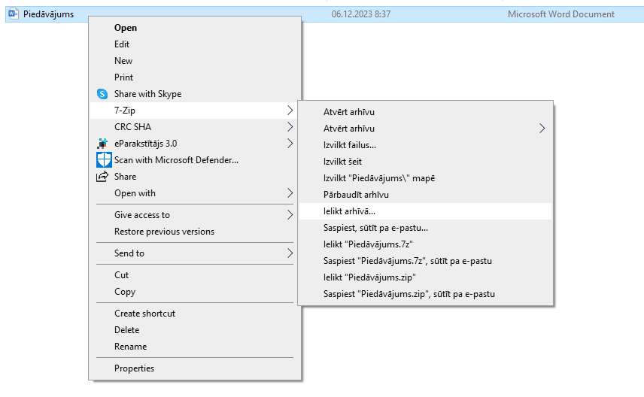

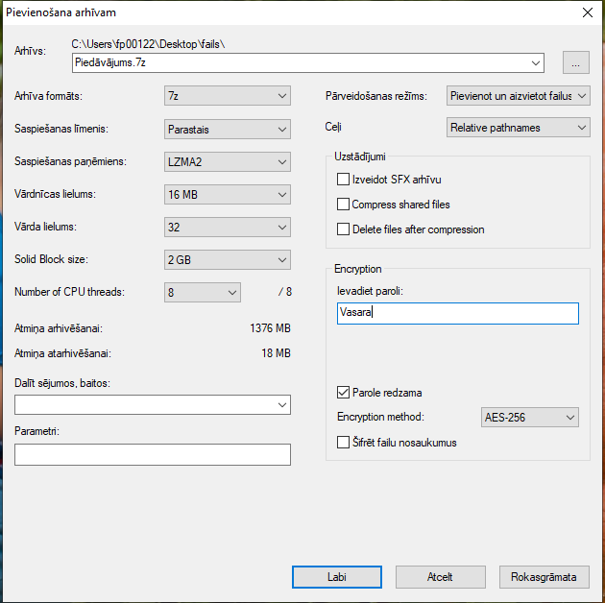

Izveidotais šifrētais piedāvājums (dzeltenā mapīte).

Aizpilda pretendents, ierakstot vārdu “APLIECINĀM” vai “NODROŠINĀSIM”, vai “PIEKRĪTAM”, vai citādi raksturojot savas spējas nodrošināt prasību ievērošanu.

